15 марта

Тема: ПРОФЕССИИ И ОРУДИЯ ТРУДА
Альбом № 3,
Тема «Профессии» стр. 16 – 18, упр. № 1 -5, 9.

*Рассмотрите с ребенком иллюстрации с изображением людей разных профессий.
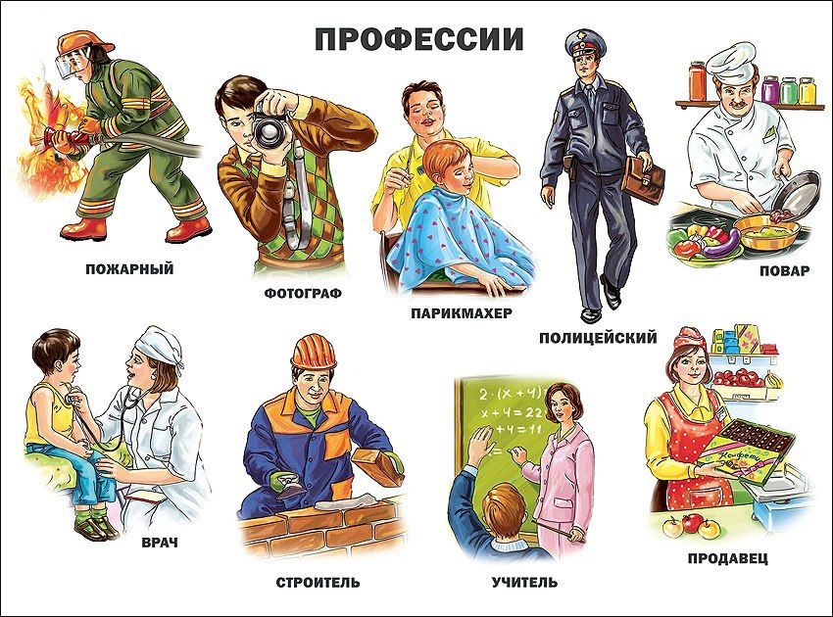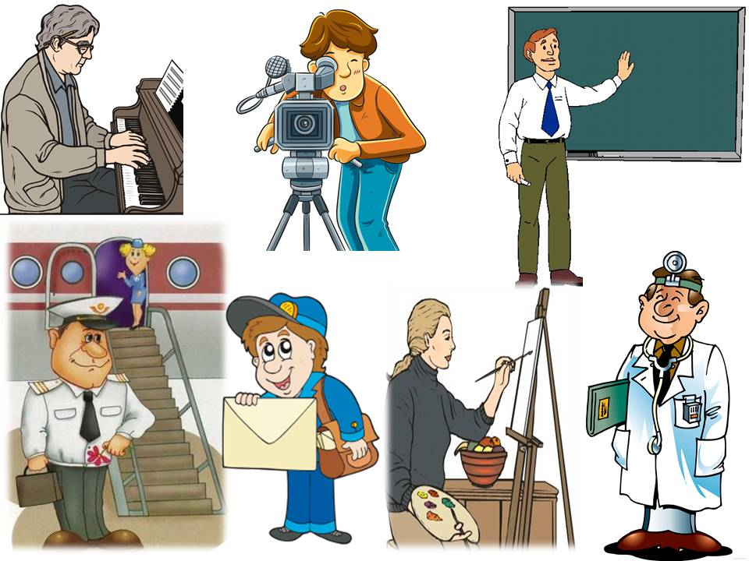

Побеседуйте об этих профессиях и уточните, как называется каждая изображенная на картинке профессия, где люди каждой профессии трудятся, что делают, что им необходимо для труда, какое значение имеет их труд для общества.
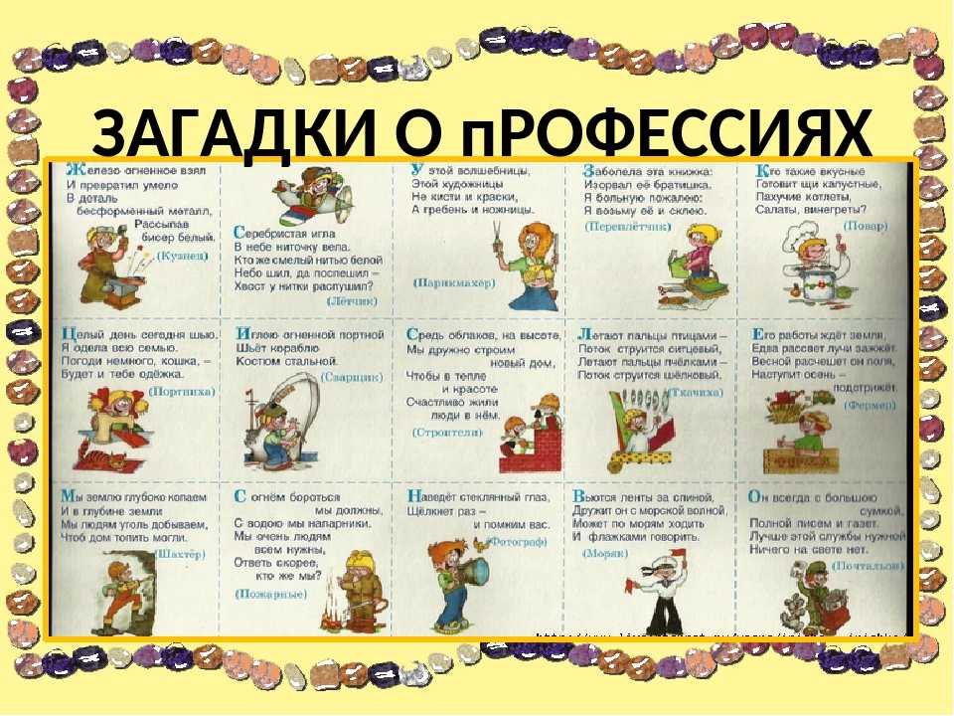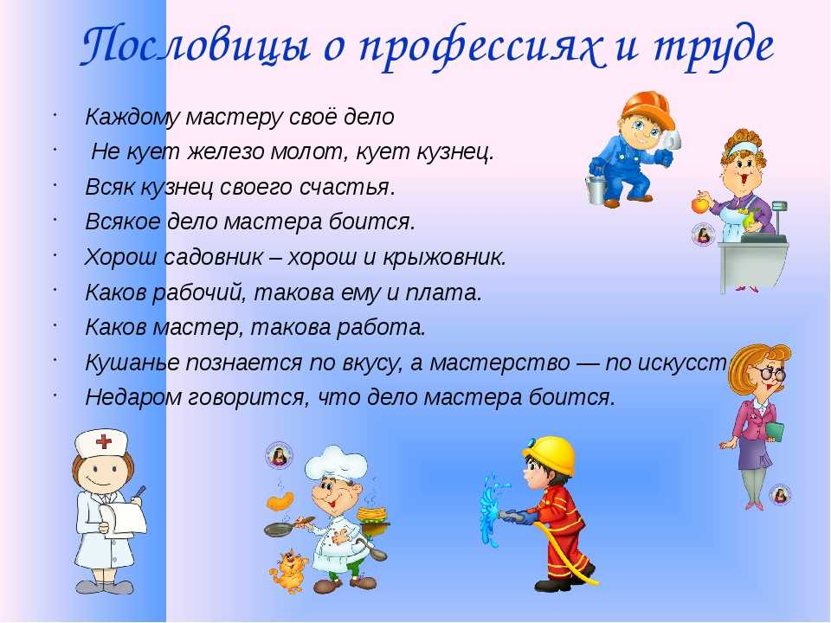
*Расскажите ребенку, где и кем работаете вы (мама, папа), дедушка, бабушка? Уточните, кем хочет стать в будущем ваш ребенок, что для этого необходимо ему делать сейчас.
*Составьте вместе с ребенком рассказ «Когда я вырасту, буду…»
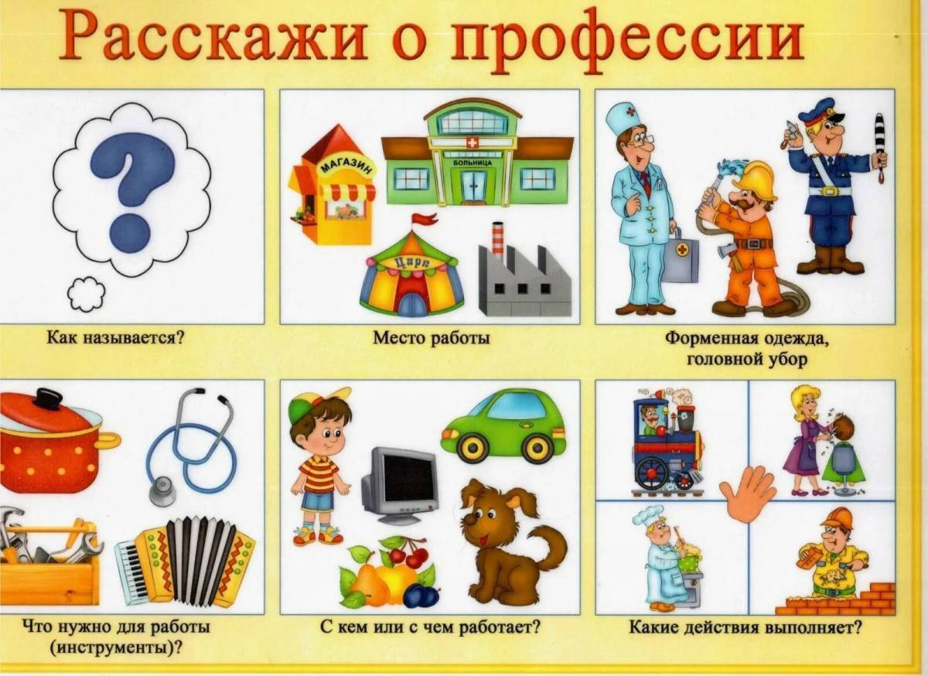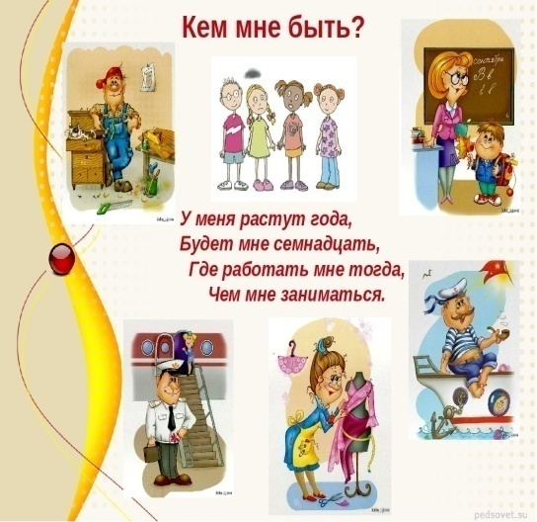

Тема: З В У К Ж
*Закрепите с ребёнком правильную артикуляцию звука Ж: губы округлены и вытянуты, язык в форме «чашечки» подтянут за верхние зубы.
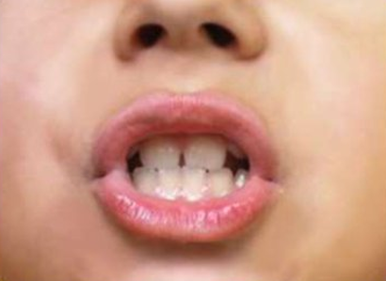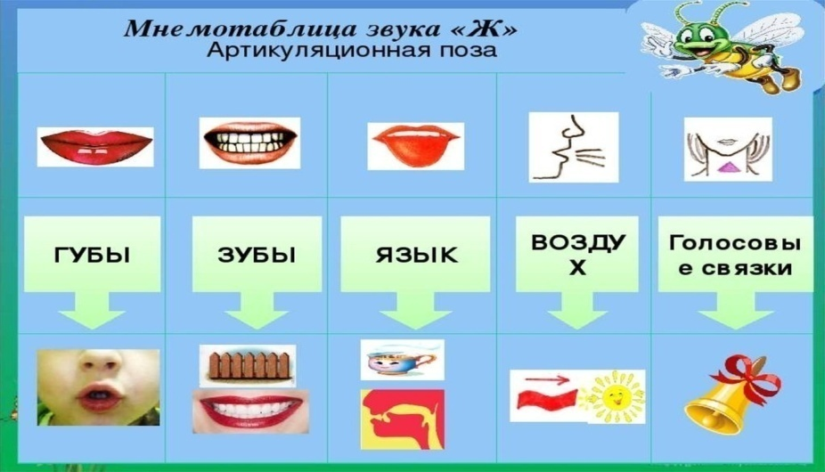

Характеристику звука Ж: согласный, твёрдый, звонкий. Обозначаем синим цветом.
*Поиграйте вместе с ребенком в речевые игры:

Игра «Кто больше?» назовет (найдет) слов, начинающихся со слогов: ЖА, ЖИ, ЖУ.
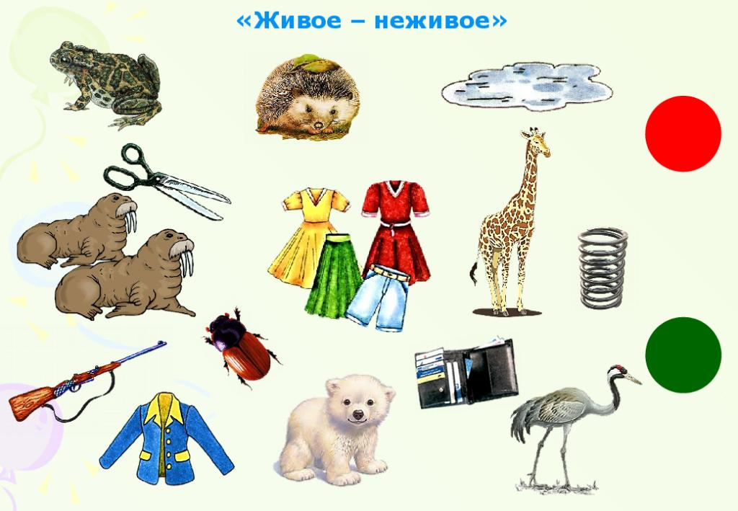

Игра «Место звука» Ж в слове

Игра «Отгадай и загадай» слово по звуковой схеме.

